|  |  |  |  |  |  |  |  |  |  |  |  |  |  |  |  |
| --- | --- | --- | --- | --- | --- | --- | --- | --- | --- | --- | --- | --- | --- | --- | --- |
| TRƯỜNG ĐẠI HỌC GIAO THÔNG VÂN TẢI  KHOA CÔNG NGHỆ THÔNG TIN  ---------------o0o---------------    **Bài tập lớn môn học**  **LẬP TRÌNH WEB**  ***Đề tài: XÂY DỰNG WEBSITE BÁN QUẦN ÁO***  **Giảng viên hướng dẫn**:NGUYỄN KIM SAO  **Nhóm thực hiện**: 02 - Lớp CNTT 03 -K59  Danh sách sinh viên tham gia xếp theo thứ tự đóng góp vào báo cáo :   |  |  |  | | --- | --- | --- | | **STT** | **Mã SV** | **Họ tên** | | 1 | 181203305 | PHẠM TRUNG THÀNH | | 2 | 181210341 | LÊ ĐĂNG DƯƠNG | | 3 | 181200683 | NGUYỄN HỮU LUÂN | | 4 | 181201651 | VŨ THUỲ LINH |   **Hà Nội, tháng 5 năm 2021** |

Mục lục

**CHƯƠNG I – MÔ TẢ HỆ THỐNG VÀ CÁC NGHIỆP VỤ CƠ BẢN** 3

**I – MÔ TẢ HỆ THỐNG** 3

**II– PHÂN TÍCH YÊU CẦU ĐỂ XÁC ĐỊNH CHỨC NĂNG CHO NGƯỜI DÙNG** 4

**1. Đối tượng của website .**…………………………………………………………5

**2. Đặc điểm** .………..……….………………………………………………………5

**CHƯƠNG II – PHÂN TÍCH VÀ THIẾT KẾ** 7

**I- Use-Case Diagram** .………..……….……………………………………………………....8

**II- Thiết kế cơ sở dữ liệu** 10

**a). Mô tả dữ liệu và các ràng buộc** …………………………..………………………..11

**b). SiteMap** .……………….……….…………...…………………………………..13

**c). WireFrame** ………………..……….……….…..…………………………………..13

**CHƯƠNG III – THIẾT KẾ HỆ THỐNG** 20

**I) THIẾT KẾ KIẾN TRÚC HỆ THỐNG** 20

**1.** **Xác định kiểu kiến trúc hệ thống** 20

**2.** **Công nghệ lập trình, công nghệ lưu trữ dữ liệu dự kiến** 20

**II) THIẾT KẾ GIAO DIỆN** 21

**1) Giao diện người dùng:** 21

**2) Giao diện admin** ………………………………………………………………....28

**CHƯƠNG IV – KIỂM THỬ** …………………………………………………………….. 32

**CHƯƠNG V – KẾT LUẬN**  …………………………………………………………….. 34

# 

# **CHƯƠNG I – MÔ TẢ HỆ THỐNG VÀ CÁC NGHIỆP VỤ CƠ BẢN**

## **I – MÔ TẢ HỆ THỐNG**

### **Giao diện website bán hàng đẹp mắt, chuyên nghiệp thân thiện người dùng.**

- Thiết kế giao diện website bán hàng ấn tượng, tạo cho [khách hàng](https://www.semtek.com.vn/khai-niem-khach-hang/#Khai_niem_khach_hang_la_gi) cảm giác thích thú mà muốn khám phá ngay lần đầu tiên vào website của bạn. Để làm được điều đó thì website cần có sự bố trí màu sắc, bố cục gần gũi, phù hợp với sản phẩm bày bán.

Show ra các chương trình khuyến mãi hấp dẫn ngay trang chủ, ở vị trí thu hút sự chú ý nhất. Có các chứng chỉ chứng nhận chất lượng sản phẩm, [thương hiệu](https://www.semtek.com.vn/thuong-hieu-la-gi/) …

* **Hình ảnh sản phẩm chất lượng**

- Đối với một thiết kế web bán hàng thì hình ảnh sản phẩm là vô cùng quan trọng tạo nên một web bán hàng chất lượng. Sản phẩm bố trí, trưng bày hấp dẫn, cuốn hút người xem, dẫn dắt [khách hàng](https://www.semtek.com.vn/khai-niem-khach-hang/#Khai_niem_khach_hang_la_gi) đi từ click này đến click khác. Sắp xếp sản phẩm trong chuyên mục theo nhiều loại như sản phẩm mới, sản phẩm nổi bật, sản phẩm khuyến mãi, sản phẩm bán chạy… để cho [khách hàng](https://www.semtek.com.vn/khai-niem-khach-hang/#Khai_niem_khach_hang_la_gi) dễ dàng lựa chọn, điền thông tin giá bán rõ ràng.

### **Đặt hàng giỏ hàng bản mô tả chức năng website**

- Tính năng giỏ hàng chuyên nghiệp, dễ dùng. Chức năng thêm sản phẩm vào giỏ hàng bằng một click chuột

* Cập nhật thông tin giỏ hàng
* Xóa sản phẩm khỏi giỏ hàng
* Xác nhận đơn hàng thành công
* Xác nhận hủy đơn hàng

### **Chức năng tìm kiếm**

- Chức năng tìm kiếm sẽ giúp [khách hàng](https://www.semtek.com.vn/khai-niem-khach-hang/) dễ dàng tìm được sản phẩm, dịch vụ mà mình đang cần một cách nhanh nhất như: tìm kiếm theo [từ khóa](https://www.semtek.com.vn/phan-tich-tu-khoa/), danh mục, giá….

- Chức năng tìm kiếm sẽ giúp [khách hàng](https://www.semtek.com.vn/khai-niem-khach-hang/) dễ dàng tìm được sản phẩm, dịch vụ mà mình đang cần một cách nhanh nhất.

* **Khảo sát hiện trạng hệ thống**
* Công ty TNHH CHOCO là một công ty chuyên cung ứng quần áo… với chất lượng cao, mẫu mã độc đáo và giá thành hợp lý. Hiện tại công ty là đơn vị sản xuất và phân phối chính cho các cửa hàng, đại lí, các siêu thị trên địa bàn Hà Nội và các tỉnh phụ cận. Cơ cấu công ty gồm: Ban quản lí, Bộ phận kế toán, bộ phận bán hàng, bộ phận sản xuất, bộ phận kho và chuyển hàng.
* Khách hàng của công ty có 2 loại: khách hàng thường xuyên(những cửa hàng, đại lí, siêu thị… đặt hàng định kì), khách hàng không thường xuyên (khách mua lẻ). Khách mua lẻ có thể mua trực tiếp hoặc đặt theo yêu cầu tại các cửa hàng giới thiệu sản phẩm của công ty. Đối với khách hàng thường xuyên, khách hàng lớn, công ty sẽ sản xuất và giao bánh theo đơn đặt hàng và có những chính sách, chế độ ưu đãi riêng.
* **Phân tích yêu cầu**
* Ngày nay Internet đã trở thành dịch vụ phổ biến và thiết yếu và có ảnh hưởng sâu rộng tới thói quen, sinh hoạt, giải trí của nhiều người. Cùng với sự phát triển nhanh chóng của Internet thì các hình thức mua và bán hàng hóa cho mọi người ngày càng đa dạng và phát triển hơn
* Các ứng dụng Web ngày càng trở nên phổ biến. Trước nhu cầu đó, cùng với yêu cầu môn học, nhóm chúng em quyết định chọn đề tài ***Xây dựng Website bán hàng trực tuyến***, cụ thể là bán quần áo.
* Yêu cầu: Vì web bán hàng quần áo, và khách hàng ở mọi lứa tuổi, nên website cần phải dễ dùng, thân thiện, hình ảnh đẹp, bắt mắt, trung thực.

## **II– PHÂN TÍCH YÊU CẦU ĐỂ XÁC ĐỊNH CHỨC NĂNG CHO NGƯỜI DÙNG**

1. **Đối tượng của website**

Website được xây dựng phục vụ hai đối tượng chính là Admin( nhà quản trị) và Khách hàng với các chức năng sau:

* ***Admin***
  + - Đăng nhập Website
    - Xem, cập nhật, xoá thông tin sản phẩm.
    - Quản lí đơn đặt hàng
    - Cập nhật tin tức
* ***Khách hàng:***
* **Guest**: Khách viếng thăm
  + - Xem thông tin sản phẩm cũng như các tin tức khác
    - Đăng kí thành viên
* **User:**
  + - Đã có tài khoản
    - Có quyền đăng nhập, đăng xuất, đổi mật khẩu
    - Đặt mua sản phẩm
    - Được hưởng các quyền ưu tiên như thông báo sản phẩm mới nhất, …

1. **Đặc điểm:**

Xây dựng một hệ thống bán hàng trực tuyến đơn giản, thân thiện, dễ sử dụng, cho phép khác hàng xem thông tin và đặt hàng qua mạng, người quản trị quản lý các thông tin về sản phẩm cũng như người dùng.

***Website được thiết kế với***

* Giao diện hài hoà, thân thiện, giúp người dùng dễ dàng sử dụng.
* Trang chủ sẽ hiển thị danh sách các sản phẩm mới nhất và bán chạy nhất giúp cho người dùng có thể dễ dàng hơn trong việc tìm kiếm.
* Khách hàng có thể dễ dàng tìm thấy thông tin chi tiết các loại quần áo mà họ quan tâm.
* Khách hàng có thể chọn mua các loại quần áo mà họ cần dựa trên khả năng tài chính và chức năng cần thiết bằng cách thêm vào giỏ hàng
* Có chức năng đăng ký, đăng nhập.

Khách hàng có thể gửi ý kiến phản hồi, góp ý đến Website để góp phần làm Website thêm phong phú và phát triển.

***Các module:***

* *Module sản phẩm*

Hiển thị thông tin và phân loại sản phẩm trong gian hàng ảo. Sản phẩm hiển thị lên website sẽ được hiển thị đầy đủ thông tin về sản phẩm đó như: hình ảnh, tên sản phẩm, đặc điểm nổi bật của sản phẩm, giá,..

* *Module giỏ hàng*

Khi tham khảo đầy đủ thông tin về sản phẩm khách hàng có thể đặt mua sản phẩm ngay tại Website thông qua chức năng giỏ hàng mà không cần phải đến địa điểm giao dịch, giỏ hàng được làm mô phỏng như giỏ hàng trong thực tế có thể thêm, bớt, thanh toán tiền các sản phẩm đã mua. Khi chọn thanh toán giỏ hàng khách hàng phải ghi đầy đủ các thông tin cá nhân, thông tin này được hệ thống lưu trữ và xử lý.

* *Module đăng ký thành viên và đăng nhập hệ thống*

Mỗi khách hàng giao dịch tại Website sẽ được quyền đăng ký môt tài khoản riêng. Tài khoản này sẽ được sử dụng khi hệ thống yêu cầu. Một tài khoản do khách hàng đăng ký sẽ lưu trữ các thông tin cá nhân của khách hàng.

* *Module tìm kiếm sản phẩm, tin tức, tư vấn*

Khách hàng sẽ được cung cấp chức năng tìm kiếm trên Website.

* Trang tin tức:

Tư vấn cho khách hàng muốn tìm hiểu về công thức và cách thức làm bánh…

* Trang giới thiệu:

Giới thiệu các thông tin về về cửa hàng, phương châm bán hàng…

* Trang liên hệ:

Khách hàng có thể liên hệ với nhân viên bán hàng về các thắc mắc, ý kiến của mình.

* *Module quản lý sản phẩm, đơn hàng*

Người quản trị có thể cập nhật thông tin các mặt hàng, loại hàng, quản lý thông tin đơn hàng.

* *Module khác*

## 

## 

# **CHƯƠNG II – PHÂN TÍCH VÀ THIẾT KẾ**

* 1. **USE-CASE DIAGRAM**

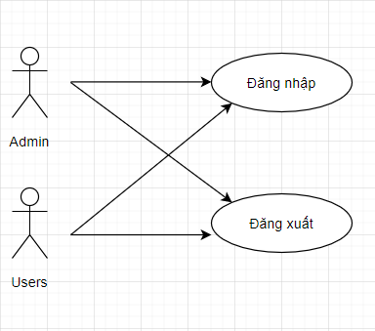

* 1. *Use case truy cập hệ thống*

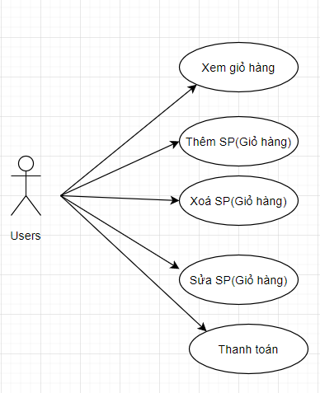

* 1. *Use-case chức năng giỏ hàng*

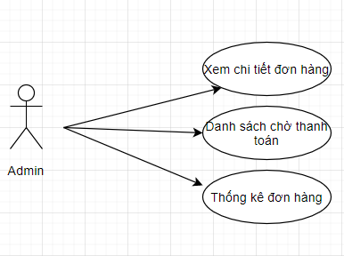

* 1. *Use case quản lý đơn hàng*

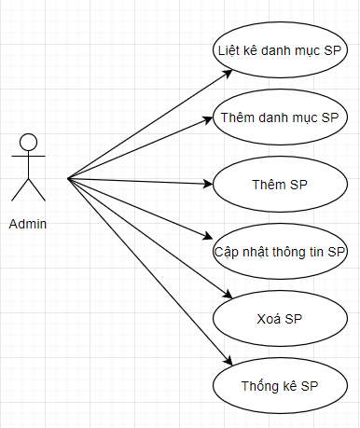

* 1. *Use Case quản lý sản phẩm*

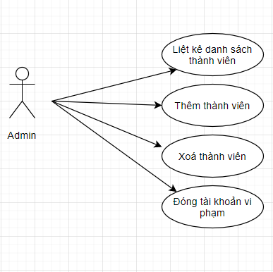

* 1. *Use Case quản lý thành viên*

# **II- Thiết kế cơ sở dữ liệu**

1. **Mô tả dữ liệu và các ràng buộc**

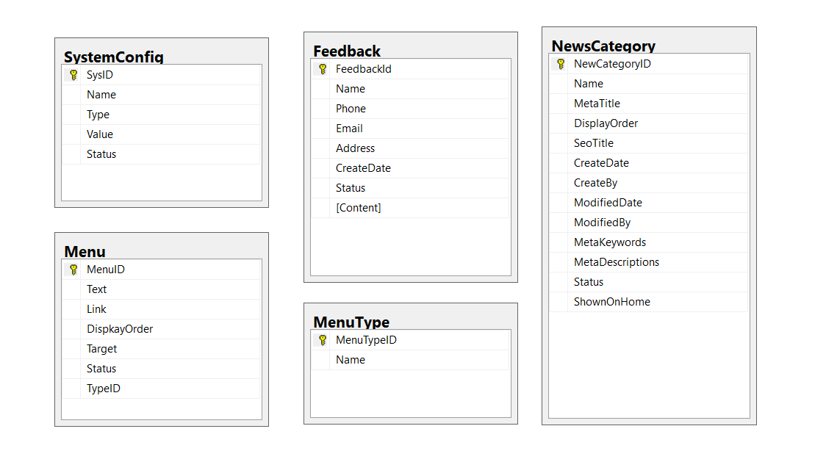

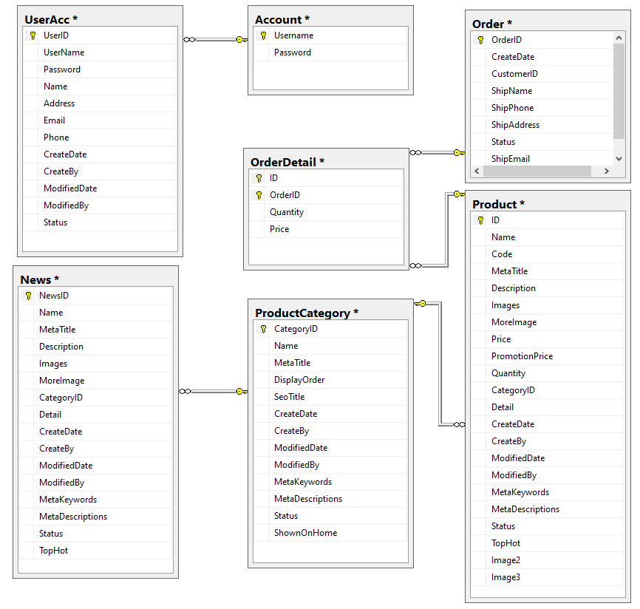

1. **Sitemap**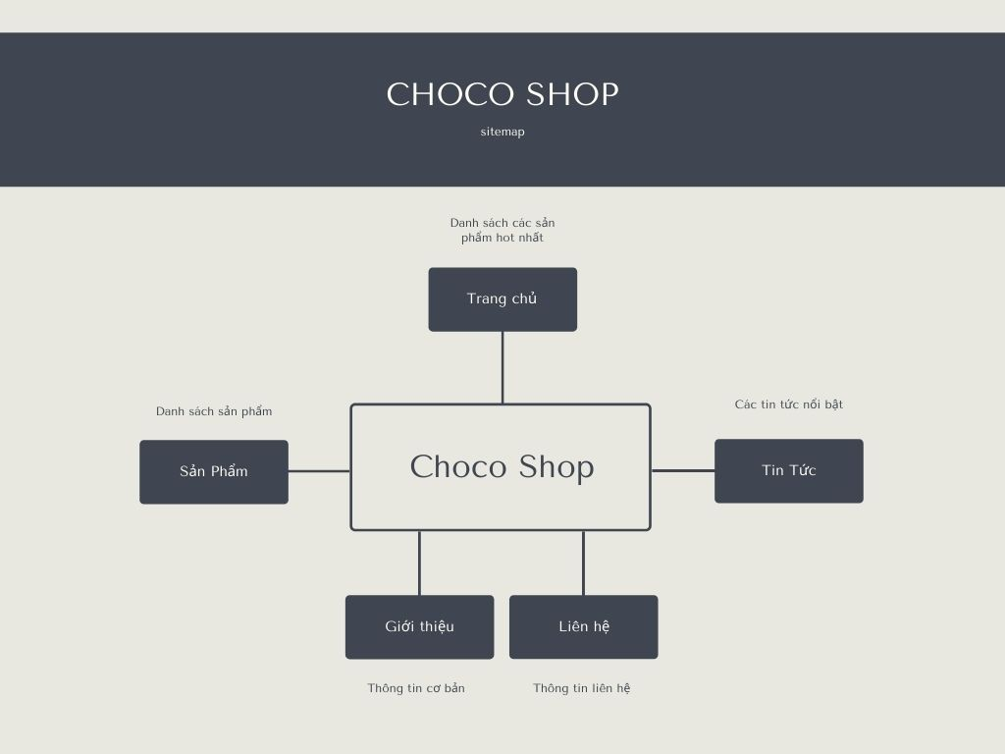
2. **Wireframe**

**1. Trang chủ**

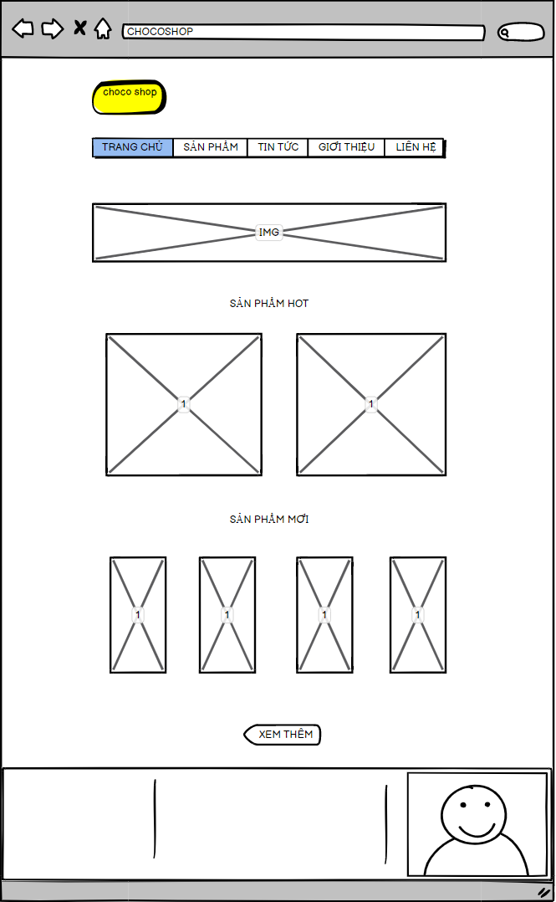

1. **Sản phẩm**

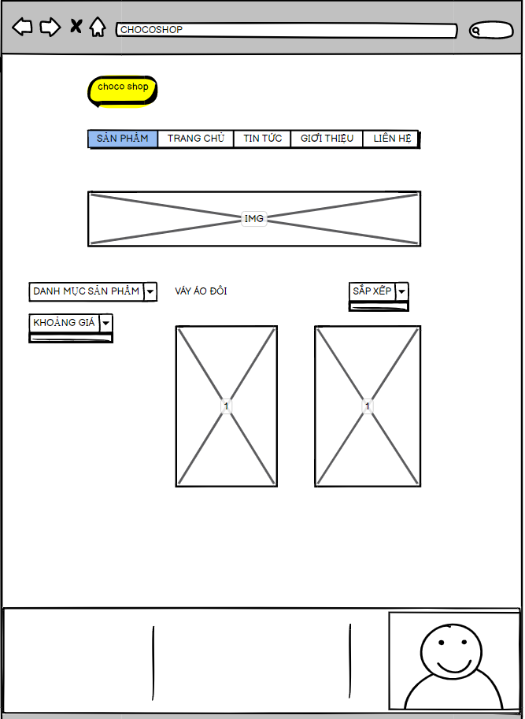

1. **Tin tức** 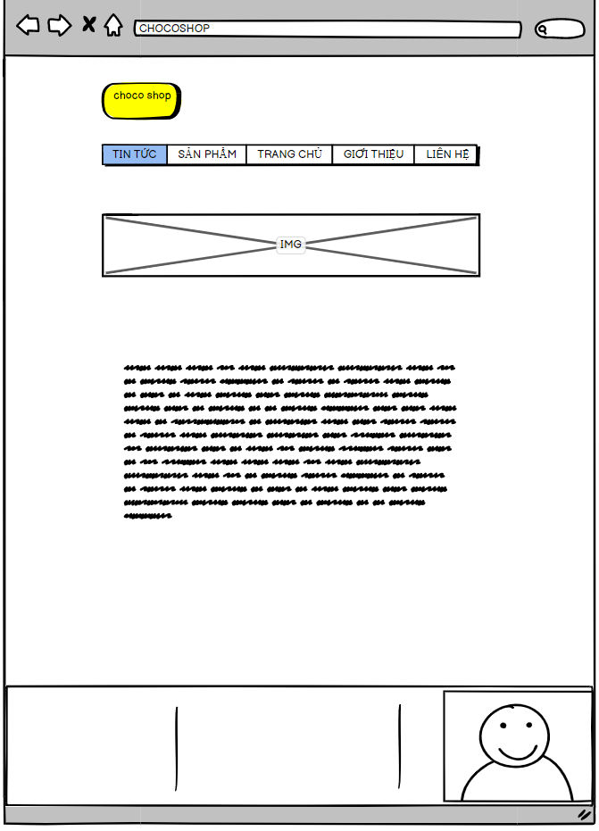
2. **Giới thiệu**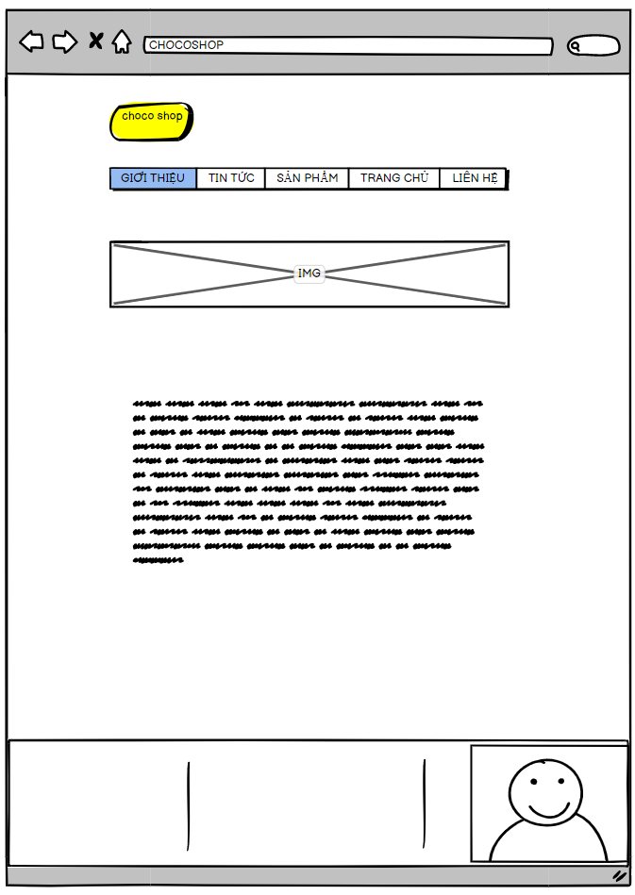

**5.** **Liên hệ**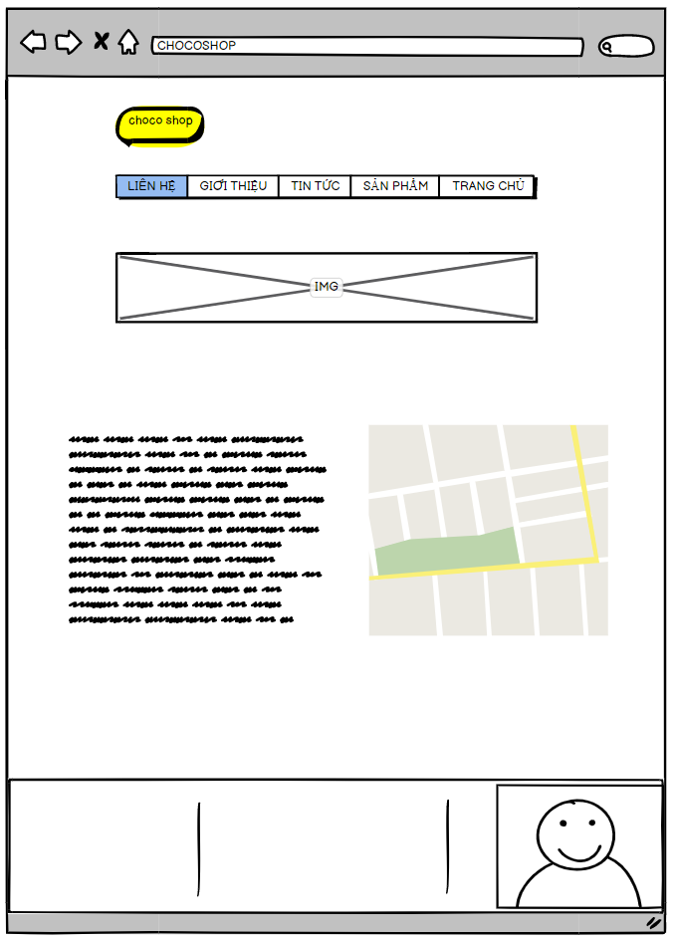

# **CHƯƠNG III – THIẾT KẾ HỆ THỐNG**

## **I) THIẾT KẾ KIẾN TRÚC HỆ THỐNG**

1. **Xác định kiểu kiến trúc hệ thống**

- Kiểu kiến trúc hệ thống là mô hình tập trung trên một máy.

1. **Công nghệ lập trình, công nghệ lưu trữ dữ liệu dự kiến**

- Hiện nay có rất nhiều ngôn ngữ có thể làm được các yêu cầu, công việc trên. Tuy nhiên nhóm em thấy dùng Visual Studio C# là công nghệ lập trình và SQL Server dùng làm công nghệ lưu trữ dữ liệu là thích hợp hơn cả.



## **II) THIẾT KẾ GIAO DIỆN**

**1) Giao diện người dùng:** 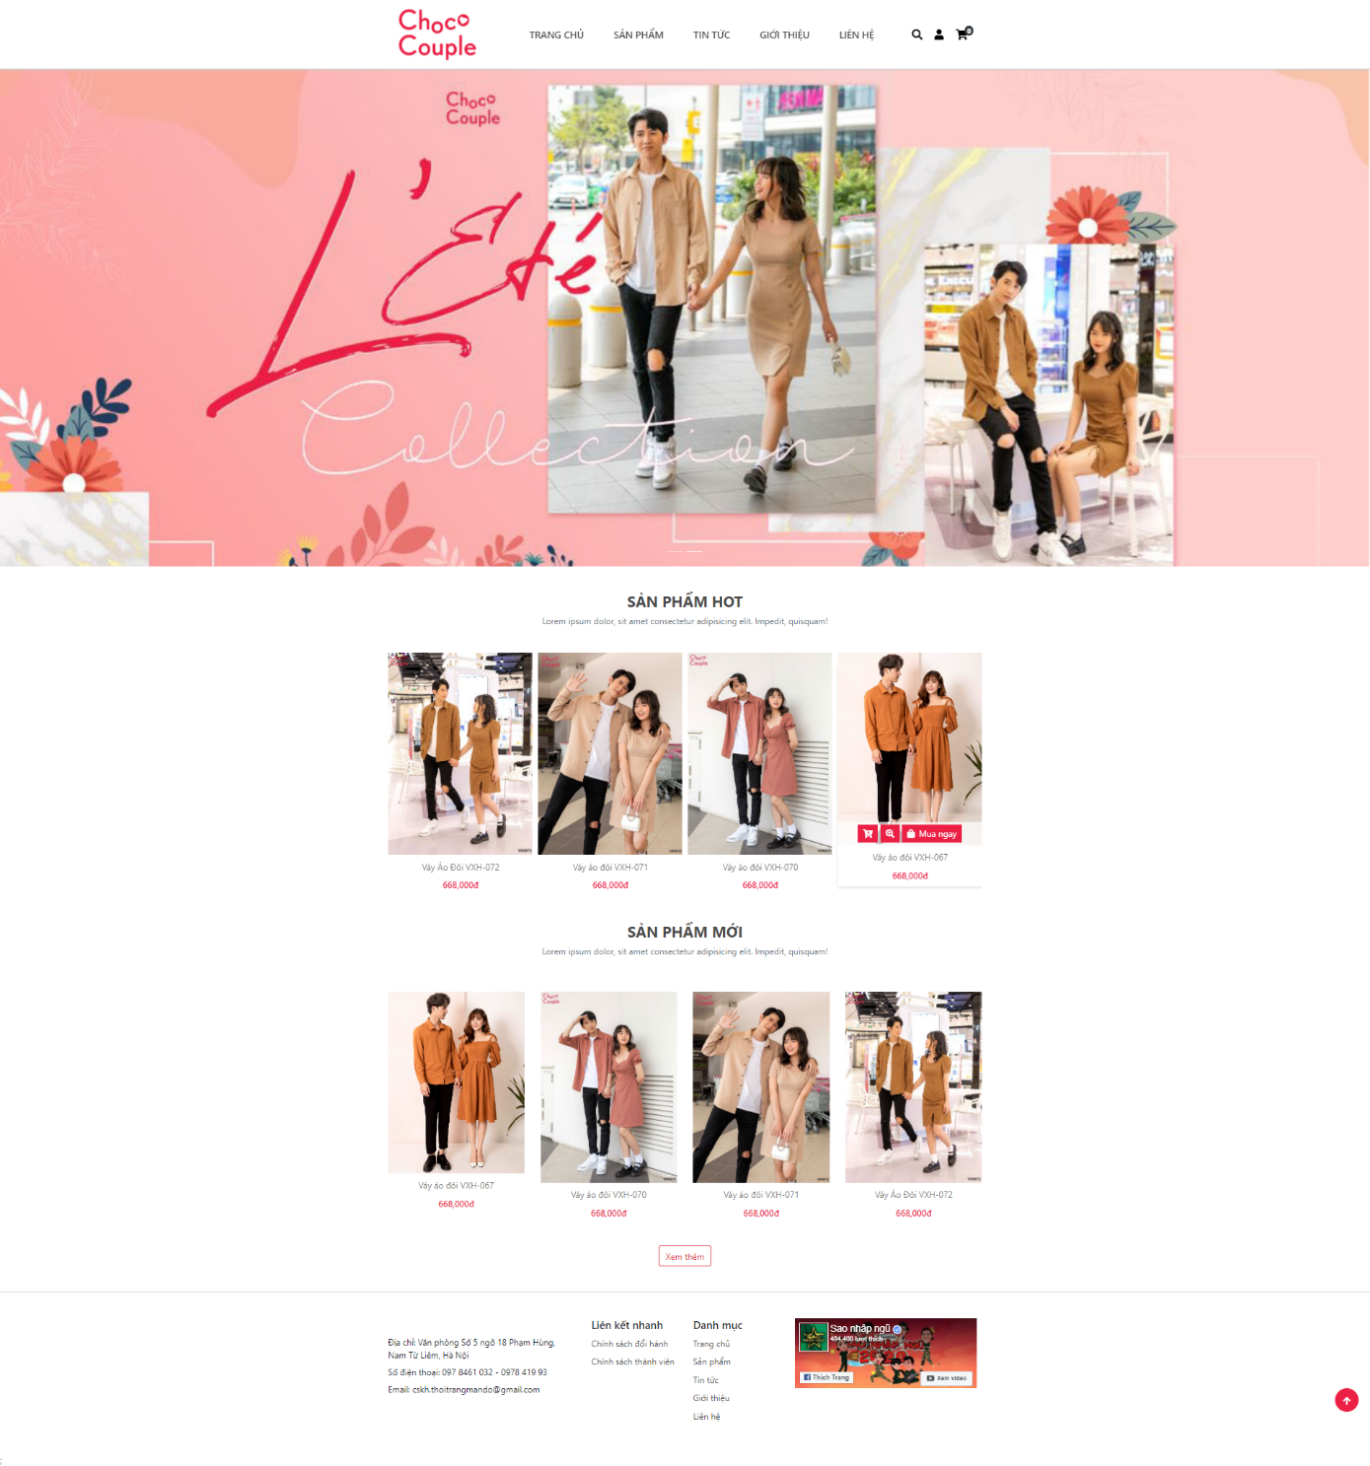

*Hình 1. Trang chủ web*

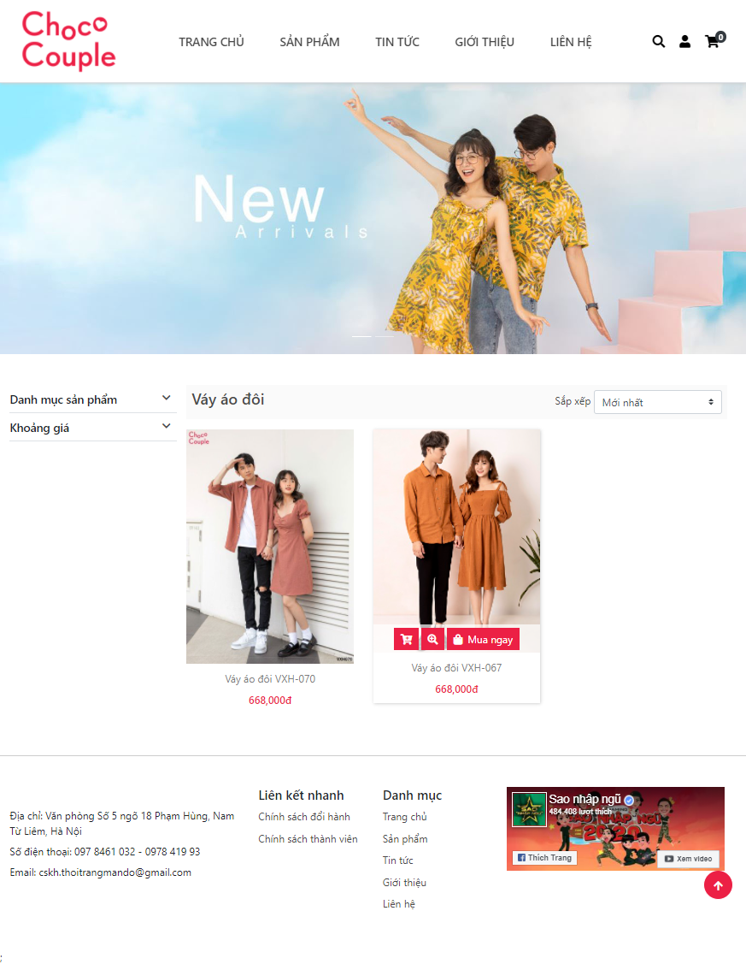

*Hình 2. Thông tin sản phẩm trang web*

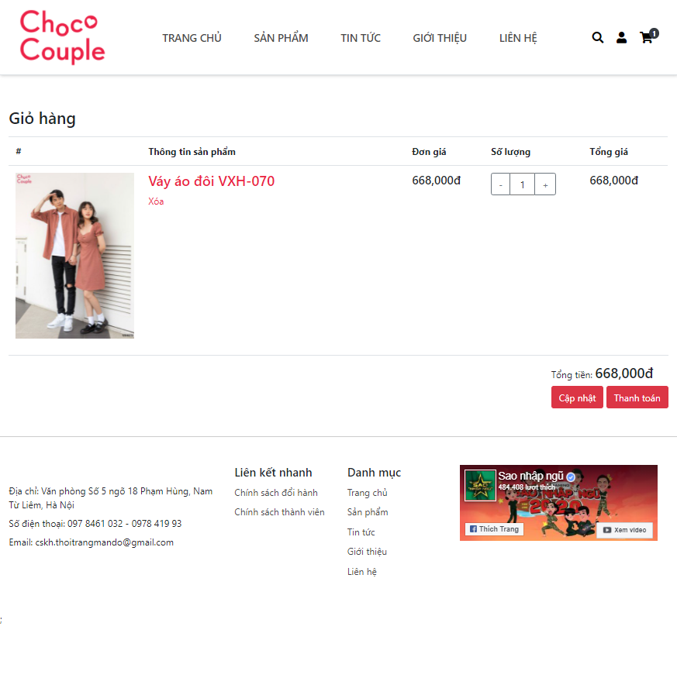

*Hình 3. Giỏ hàng*

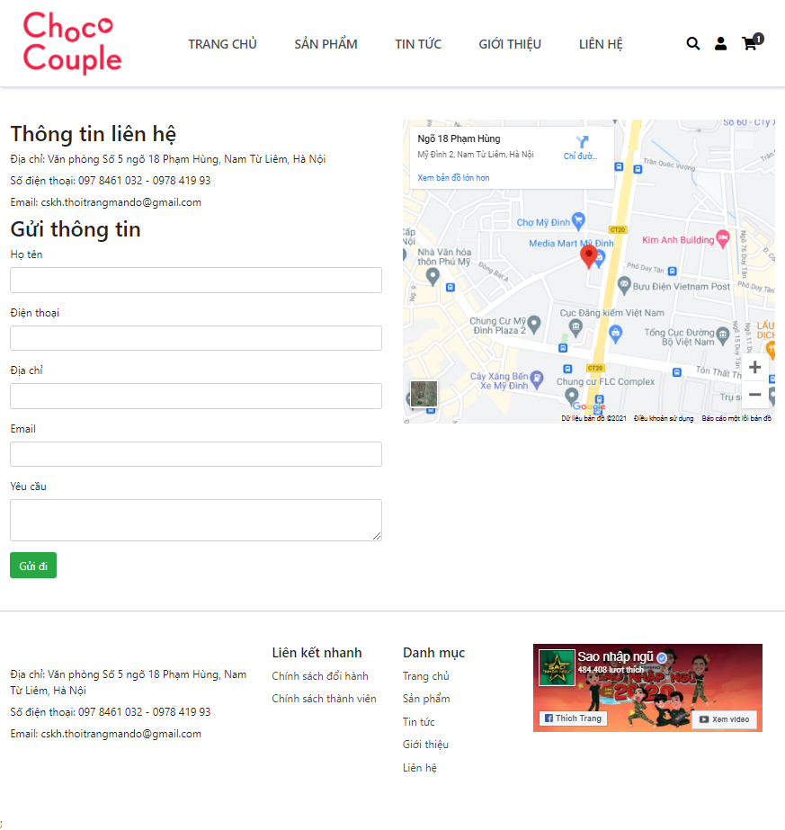

*Hình 4. Khách hàng liên hệ với cửa hàng qua hệ thống*

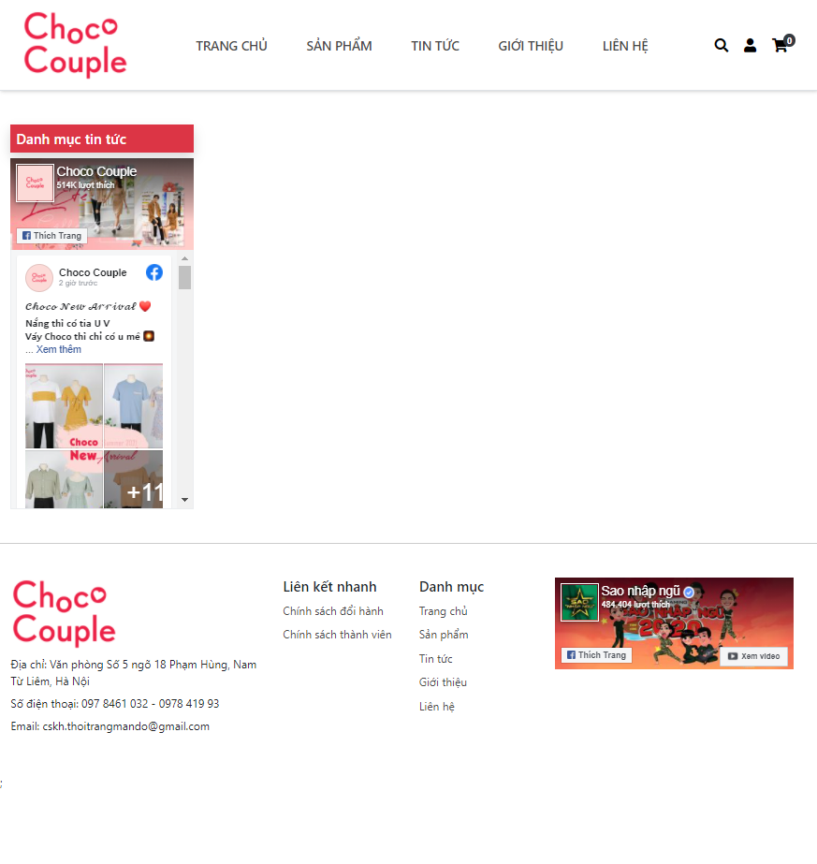

*Hình 5. Trang tin tức*

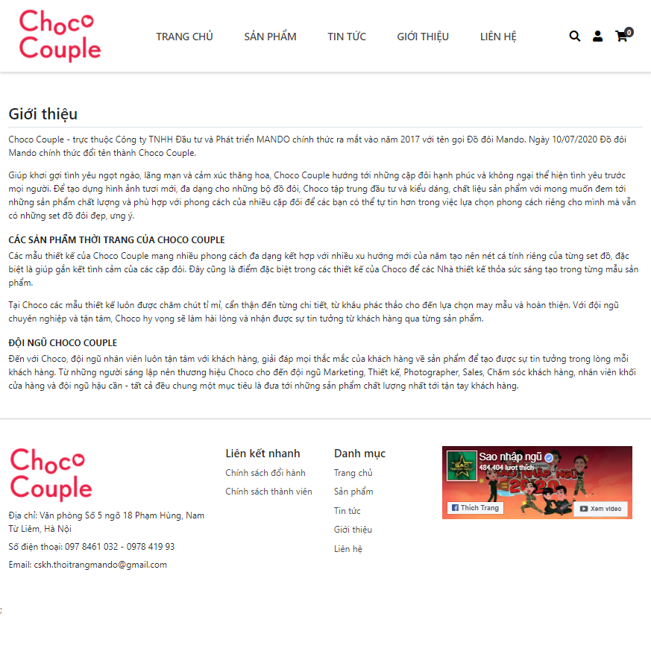

*Hình 6. Trang giới thiệu*

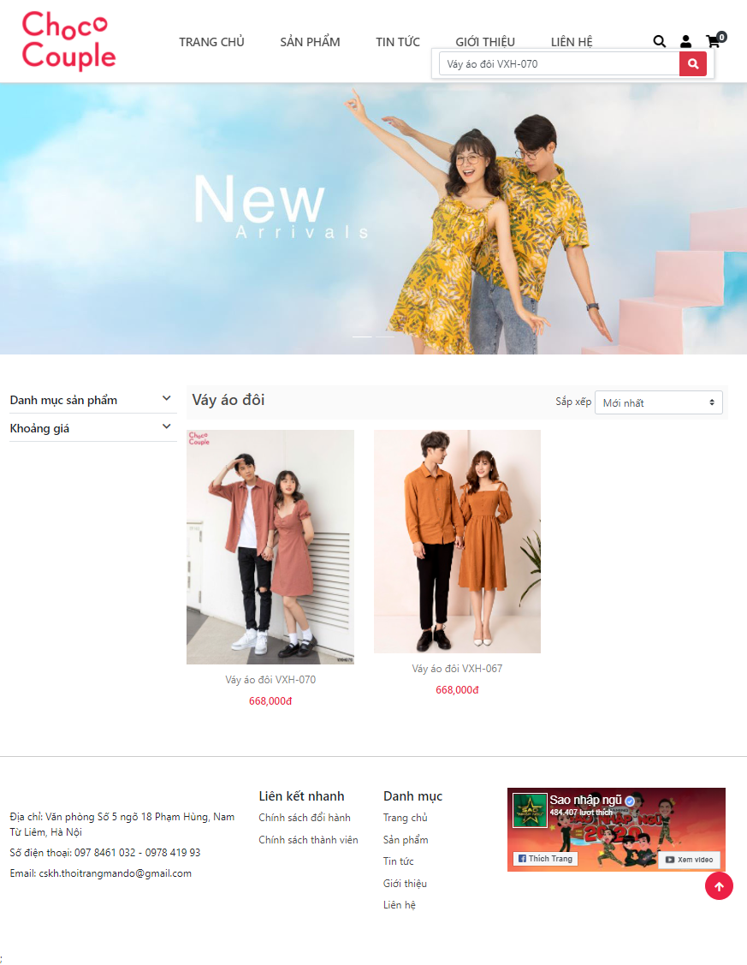

*Hình 7. Thanh tìm kiếm*

**2) Giao diện admin:**

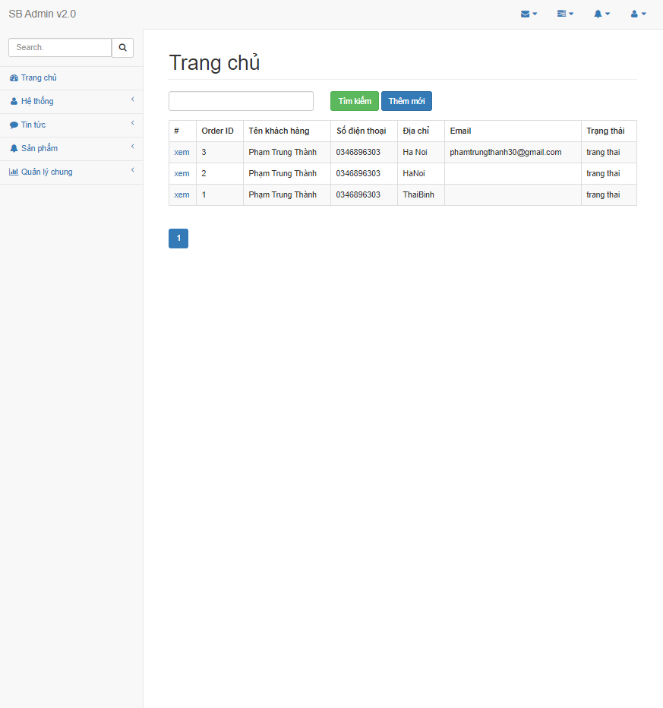

*Hình 1. Trang chủ*

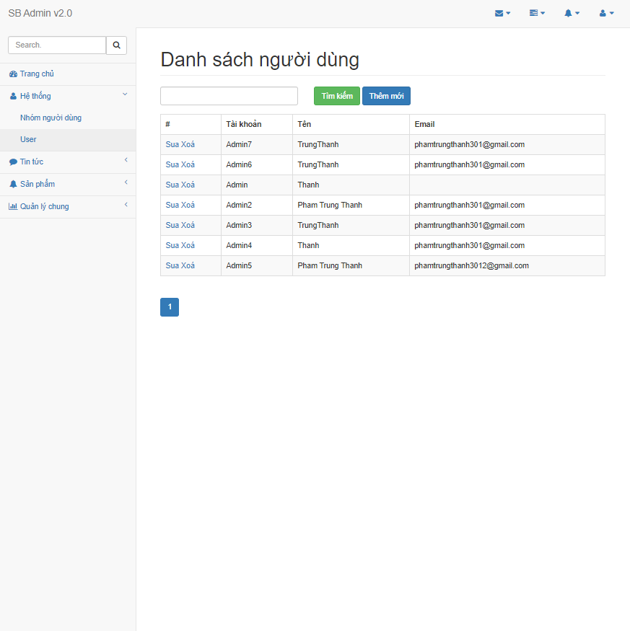

*Hình 2. Nhóm người dùng*

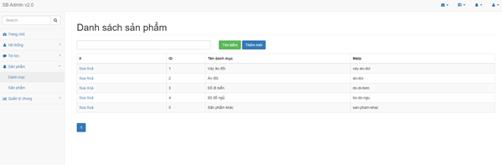

*Hình 3. Danh mục sản phẩm*

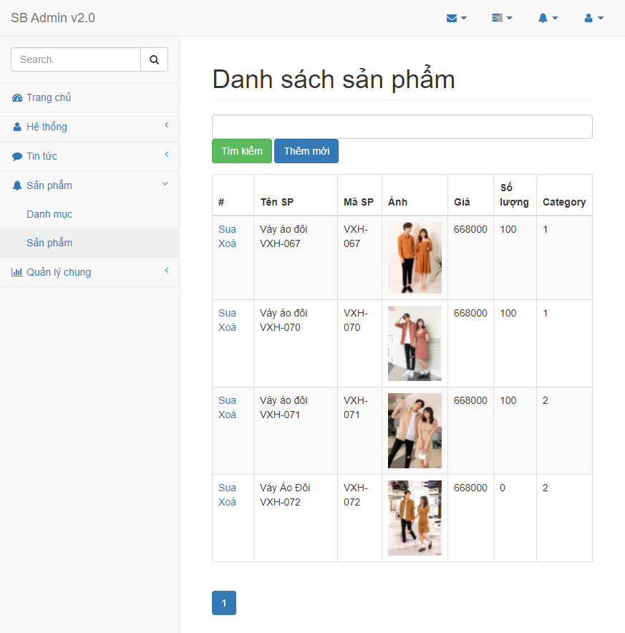

*Hình 4. Quản lý sản phẩm*

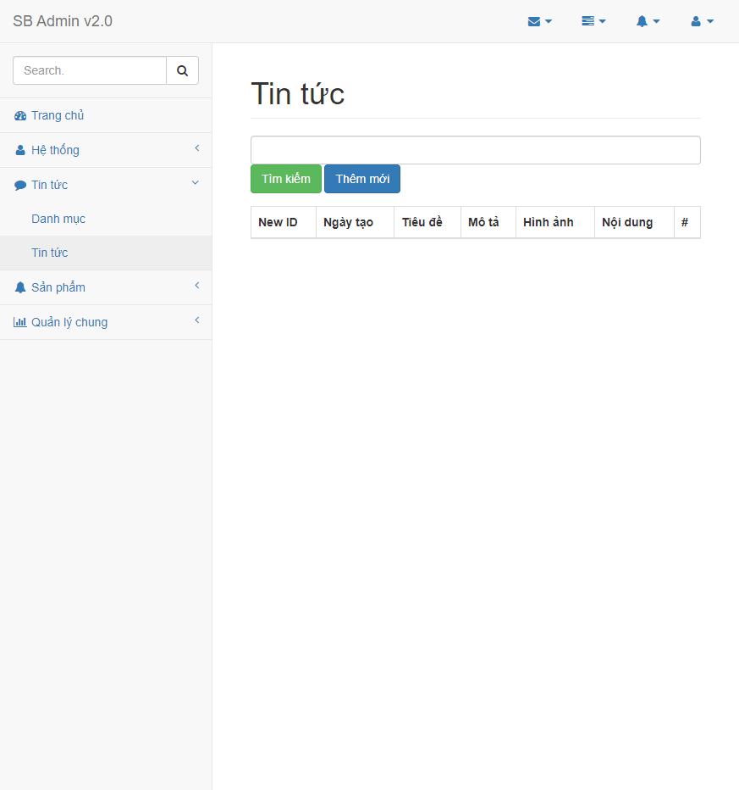

*Hình 5. Quản lý tin tức*

- Phần Quản lý chung đang trong quá trình hoàn thiện.

**CHƯƠNG IV – KIỂM THỬ**

**I. Mục đích**

**-** Để phát hiện lỗi trong quá trình sử dụng.

**II. Test Case**

|  |  |  |  |  |  |
| --- | --- | --- | --- | --- | --- |
| **STT** | **Mục đích** | **DL đầu vào** | **Đầu ra dự kiến** | **Đầu ra thực tế** | **Kết quả** |
| **1** | Kiểm tra thông báo cho trường bắt buộc nhập | 1. Mở màn hình tạo mới 2. Để trống trường Mật khẩu 3. Các trường khác nhập dữ liệu hợp lệ | 1. Mở màn hình tạo mới 2. Để trống trường Mật khẩu 3. Các trường khác nhập dữ liệu hợp lệ | Pass | Pass |
| **2** | Kiểm tra kí tự khi được nhập vào | 1.Mở màn hình tạo mới 2. Nhập Mật khẩu: là ký tự tiếng việt 3. Kiểm tra các kí tự sau khi được nhập vào  - Đầu ra dự kiến: | 1. Các kí tự bị mã hoá dưới dạng * sau khi nhập vào | Pass | Pass |
| **3** | Kiểm tra khi nhập các ký tự đặc biệt  !@#$%^&*()!~`:;"' | 1.Mở màn hình tạo mới 2. Nhập Tên tài khoản: chứa các ký tự đặc biệt 3. Các trường khác nhập hợp lệ 4. Nhấn nút: Đăng ký | 1. Thực hiện thành công 2. Thông tin được lưu lại hệ thống | Pass | Pass |
| **4** | Kiểm tra các nút, action | 1.Truy cập module Sản phẩm 2. Quan sát các nút và action của các nút | 1. Các nút sắp xếp theo đúng thứ tự thiết kế 2. Màu chữ, font chữ dễ nhìn phù hợp 3. Các nút theo cùng 1 chuẩn format 4. Di chuột vào các nút hiển thị hover 5. Click vào các nút thực hiện đúng action của các nút đó. | Pass | Pass |

**CHƯƠNG V – KẾT LUẬN**

**I. Kết luận**

**-** Trang web đã cơ bản đáp ứng được những nhu cầu cần thiết của người sử dung, song vẫn khá thô và cần hoàn thiện hơn.

- Chúng em sẽ hoàn thiện trang web hơn trong thời gian tới.

- Định hướng: Phát triển trang web có thêm phần thanh toán trực tuyến,…